ПРИНЯТО  Ученым советом  ФГБОУ ВО «СГУВТ»  Протокол №_____ от ___________2017 г. | УТВЕРЖДАЮ  Ректор  ФГБОУ ВО «СГУВТ»  _________________Т.И. Зайко  «_____»_____________2017 г.

РАЗРАБОТКА И ИЗДАНИЕ
МЕТОДИЧЕСКОГО ОБЕСПЕЧЕНИЯ

Стандарт организации

Настоящий стандарт не подлежит воспроизведению, полному или частичному, без письменного разрешения Ректора Университета

СОДЕРЖАНИЕ
СОДЕРЖАНИЕ 2
ЛИСТ СОГЛАСОВАНИЯ 3
УЧЕТ ЭКЗЕМПЛЯРОВ 4
1 НАЗНАЧЕНИЕ И ОБЛАСТЬ ПРИМЕНЕНИЯ 4
2 НОРМАТИВНЫЕ ССЫЛКИ 4
3 ОПРЕДЕЛЕНИЯ, ОБОЗНАЧЕНИЯ И СОКРАЩЕНИЯ 4
3.1 Определения 5
3.2 Обозначения и сокращения 6
4 ОТВЕТСТВЕННОСТЬ 7
5 ТРЕБОВАНИЯ 7
5.1 Входные данные 7
5.2 Описание процесса 7
5.3 Выходные данные процесса 13
5.4 Анализ, измерения и мониторинг процесса 13
ПРИЛОЖЕНИЯ 15
БИБЛИОГРАФИЧЕСКИЕ ССЫЛКИ 21

 | Должность | Ф.И.О. | Дата, подпись
Разработал | Заведующий учебно-методическим кабинетом | Шустова Т.В.
Проверил | Начальник учебно-методического отдела | Ярославцева А.С.

ЛИСТ СОГЛАСОВАНИЯ
Должность | Ф. И. О. | Дата, подпись
Проректор по УР | Глушец В.А.
Начальник УКПиДПО | Ришко Ю.И.

УЧЕТ ЭКЗЕМПЛЯРОВ
С актуальной версией данного документа можно ознакомиться на страничке официального сайта (http://smk.ssuwt.ru/op_6) с любого компьютера, подключенного к внутренней сети Университета. Допускается распечатка копий данного документа или его отдельных разделов с указанного сайта для справочного использования.

НАЗНАЧЕНИЕ И ОБЛАСТЬ ПРИМЕНЕНИЯ
Целью разработки и издания учебно-методического обеспечения является своевременное обеспечение всех этапов образовательного процесса в университете учебными пособиями и методической литературой.
Процесс призван организовать комплексное учебно-методическое обеспечение образовательного процесса и создать необходимые условия для его функционирования, повышения качества и результативности на основе современных подходов к образованию. Методические указания (по изучению курса, по выполнению контрольных работ, курсовых проектов и работ, дипломных проектов и работ, практикам и т.п.) позволяют систематизировать и свести к минимуму всю массу учебников, учебных пособий, курсов лекций центральных изданий, необходимых для изучения студентом с целью его качественной подготовки. За счет этого, качественно разработанное методическое обеспечение позволяет существенно снизить затраты времени обучающихся на выборку и систематизацию информации из массы источников, и уложиться в рамки времени, отведенного на самостоятельную работу.
Распространяется на деятельность:
- учебно-методического отдела;
- учебно-методический кабинет;
- издательство университета;
- деканаты;
- кафедры.

НОРМАТИВНЫЕ ССЫЛКИ
Настоящий стандарт разработан на основе следующих нормативных документов:
- ИСО 9000:2015 Система менеджмента качества. Основные положения и словарь.
- ИСО 9001:2015 Система менеджмента качества. Требования.
- ИСО 9000:2005 Система менеджмента качества. Основные положения и словарь.
- ИСО 9001:2008 Система менеджмента качества. Требования.
- ИСО 9004:2009 Система менеджмента качества. Рекомендации по улучшению деятельности.
- ИСО 19011:2011 Руководство по проведению аудита систем менеджмента.
- Закон РФ от 29.12.2012 N 273-ФЗ (ред. от 30.12.2015) "Об образовании".
- Устав Федерального бюджетного образовательного учреждения высшего профессионального образования «Новосибирская государственная Университет водного транспорта» (Новая редакция) / Принят: Конференцией преподавателей, научных сотрудников, представителей других категорий работников и обучающихся (http://www.ssuwt.ru/sveden/document);

ОПРЕДЕЛЕНИЯ, ОБОЗНАЧЕНИЯ И СОКРАЩЕНИЯ

Определения
В настоящем документе приняты следующие термины и определения:
Вход – совокупность информационных данных или обучающихся, на любой из промежуточных стадий обучения, предназначенных для последующей обработки или преобразования посредством того или иного процесса;
Выпуск – разрешение на переход к следующему этапу процесса;
Выход – совокупность информационных данных или обучающихся, на любой из стадий обучения, являющихся результатом обработки или преобразования посредством того или иного процесса;
Зачет – форма проверки знаний и навыков студентов вузов, полученных в процессе обучения;
Качество – степень соответствия совокупности собственных характеристик продукции или услуги требованиям;
Контрольная неделя – вид промежуточных внутрисеместровых испытаний для оценки текущей успеваемости и контроля посещения занятий обучающимися по каждой дисциплине;
Курсовое проектирование – один из основных видов учебных занятий, в результате которого студент закрепляет теоретические занятия в практических разработках и расчетах, решая самостоятельно вопросы проектирования;
Лабораторная работа – один из основных видов групповых учебных занятий, предусматривающий приобретение обучающимися умений и навыков при выполнении исследований, явлений (процессов), измерении их параметров, проведении расчетов, графических построений, диагностирования;
Лекция – основной вид групповых учебных занятий для получения теоретических основ изучаемой дисциплины;
Несоответствующая продукция – студент, не прошедший контрольных или квалификационных испытаний на любой стадии обучения;
Нормативный документ – документ, устанавливающий правила, общие принципы или характеристики, касающиеся различных видов деятельности или их результатов. Термин охватывает понятия государственный стандарт, законы РФ, своды правил и регламенты, утвержденные государственными органами и т.п.;
Обеспечение качества – часть менеджмента качества, направленная на обеспечение требований к качеству;
Образовательное учреждение – юридическое лицо, независимо от организационно правовой формы, в виде учебного заведения (например, университет водного транспорта или речное командное училище и т.п.). Образовательное учреждение должно иметь администрацию и самостоятельно выполнять функции по разработке, внедрению и реализации образовательного процесса и оценки компетентности выпускаемого специалиста;
Образовательный процесс – процесс развития и саморазвития личности, связанный с овладением, формированием нового уровня теоретических знаний и умений практической деятельности, осуществляемой путем организации активной познавательной деятельности обучающихся; необходимое условие деятельности личности и общества по сохранению и развитию материальной и духовной культуры;
Переработка (повторное обучение) – повторный процесс, предпринятый в отношении несоответствующей продукции с тем, чтобы она соответствовала требованиям;

Подпроцесс (этап процесса) – составляющая часть процесса, совокупность работ, имеющих единую направленность, выполняемых одним или несколькими подразделениями;
Практическое занятие – один из основных видов групповых учебных занятий, предназначенное для формирования умений и навыков применять теоретические знания на практике;
Продукция – результат деятельности или процессов;
Процесс – совокупность взаимосвязанных и взаимодействующих видов деятельности (подпроцессов, этапов процесса), преобразующих входы в выходы;
Рабочий учебный план специальности – документ, определяющий проведение учебного процесса для всех курсов данной специальности на один учебный год;
Самостоятельная работа – систематизирование и закрепление полученных знаний и умений, развитие познавательных способностей и активности студентов;
Семестр – одна из частей учебного года, завершающаяся сдачей зачетов и экзаменов;
Соответствие – выполнение установленных требований;
Студент – лицо, успешно выдержавшее вступительные экзамены в вуз и зачисленное приказом ректора СГУВТ для обучения выбранной специальности;
Требование – четко сформулированное предписание действий, обеспечивающих выполнение процесса или документально оговоренная потребность в наличии тех или иных свойств, оказываемых услуг, выпускаемой продукции;
Услуга – нематериальная продукция, являющаяся результатом, по меньшей мере, одного действия, осуществленного при взаимодействии поставщика и потребителя;
Учебный год – продолжительность образовательного процесса на одном курсе, состоящем из 2 семестров;
Учебный план – документ, определяющий состав дисциплин, изучаемых в образовательном учреждении, их рациональное распределение по семестрам, трудоемкость дисциплины по видам занятий, формы контроля для всех направлений, специальностей и специализаций на весь срок обучения;
Характеристика – отличительное свойство продукции или процесса;
Экзамен – форма проверки знаний и навыков студентов вузов, полученных по завершению определенного этапа учебного процесса.

Обозначения и сокращения
В стандарте использованы следующие сокращения:

ГОС ВПО |  | Государственный образовательный стандарт высшего профессионального образования;
ГСЭ |  | цикл общих гуманитарных и социально экономических дисциплин;
ЕН |  | цикл общих математических и естественных дисциплин;
ЕСКД |  | единая система конструкторской документации;
КП |  | курсовой проект;
КР |  | курсовая работа;
ЛР |  | лабораторная работа;
ОКиМ |  | отдел качества и маркетинга;
УМК |  | учебно-методический кабинет;
СГУВТ |  | Сибирский государственный университет водного транспорта;
ОПД |  | цикл общепрофессиональных дисциплин;
РГР |  | расчетно-графическая работа;
РИГ |  | редакционно-издательская группа;
РПД |  | рабочая программа дисциплины;
СД |  | цикл специальных дисциплин, включая дисциплины специализации;
СМК |  | система менеджмента качества;
СТО |  | стандарт организации;
УМООП |  | учебно-методическое обеспечение образовательного процесса;
УМС |  | учебно-методический совет университета;
УМО |  | учебно-методический отдел;
УР |  | учебная работа.

ОТВЕТСТВЕННОСТЬ
Ответственность за выполнение этапов процесса изложена в матрице ответственности (таблица 5.2).

ТРЕБОВАНИЯ

Входные данные
Предшествующим является процесс проектирования и планирования (СТО «Проектирование и планирование учебного процесса ВО»). Потребность в учебно-методическом обеспечении учебного процесса отражена в рабочих программах по дисциплинам, которые разрабатываются на основе требований ГОС ВПО специальности. Изменение этих документов, как правило, ведет к переработке учебно-методического обеспечения.
На основании вышеизложенного, входные данные процесса отражены в таблице 5.1.
Таблица 5.1 – Входные данные процесса
Предшествующий процесс или внешний источник | Наименование содержащих документов | Место хранения документа
Проектирование и планирование УП (СТО) | Рабочие программы дисциплин, индивидуальные планы работы преподавателей | Кафедры
Проектирование и планирование УП (СТО) | Планы изданий кафедр | УМО

Описание процесса
Процесс организации учебно-методического обеспечения состоит из ряда основных этапов (рисунок 5.1).
На рисунке 5.1 изображена блок-схема УМООП.

Рисунок 5.1 – Блок схема организации учебно-методического обеспечения
образовательного процесса
На первом этапе на основании требований рабочих программ и содержания образовательных стандартов. Заведующие и преподаватели кафедр планируют разработку УМООП на следующий год. Основанием для планирования служат: изменения действующих или появление новых рабочих программ; введение новых стандартов на оформление; изменение содержания курса лекций; разработка новых или изменение содержания старых лабораторных или лабораторно-практических работ; введение новых или изменение старых расчетно-графических или курсовых работ и проектов; физическое обветшание библиотечного фонда; изменение лабораторного оборудования и т.п.
Первоначально каждый преподаватель указывает в индивидуальном плане методические разработки, которые он хотел бы и планирует выполнить в будущем году. Обязательным является указание количества экземпляров, которое определяется на основании требований к библиотечной рассылке, лицензионных требований к обеспечению литературой, а также требований, установленных Университетом [2] с учетом контингента всех форм обучения. Затем, на основании индивидуальных планов, кафедры заполняют заявки (Приложение А), которые утверждает декан факультета. Далее заявки передаются в учебно-методический кабинет УМО.
На втором этапе заведующий учебно-методическим кабинетом УМО анализирует все заявки на предмет заполнения и собирает их в тематический план изданий на следующий год, производит оценку стоимости каждого издания в зависимости от тиража и объема работ. После чего, разработанный план корректируется, принимается на УМС и утверждается ректором университета (проректором по учебной работе) в бумажном варианте – Приложение Б.
На третьем этапе производится разработка УМООП. Оформление методических указаний: написание формул и уравнений, подготовка таблиц и рисунков, оформление списка литературы для инженерно-технических дисциплин циклов (математика, физика, информатика, химия, начертательная геометрия и графика, теория механизмов и машин, детали машин, механика, электротехника, БЖД, сопротивление материалов, метрология и т.п.) производится в соответствии со стандартами группы ЕСКД, для дисциплин гуманитарного и социально-экономического цикла и им подобных (иностранный язык, история, философия, экономика, право и т.п.) в соответствии со стандартами по издательскому делу [1]. После чего, авторский экземпляр (в бумажном и электронном варианте) работы передается на просмотр внешним и/или внутренним специалистам в таких же или родственных областях науки на предмет рецензирования (Приложение В). Затем работа представляется на заседании соответствующей кафедры, где принимается решение о рекомендации к изданию и его тираже.
На четвертом этапе разработанные авторские экземпляры УМООП представляются в методическую комиссию факультета (обычно два-три человека), которая производит оценку соответствия предлагаемой рукописи образовательным стандартам, учебным планам специальности (направления) и рабочим программам дисциплин, а также стандартам группы ЕСКД и стандартам по издательскому делу. Предлагаемый тираж оценивается, исходя из среднего контингента студентов, соответствующих специальностей всех форм обучения базового вуза и филиалов. После устранения замечаний методическая комиссия делает заключение о целесообразности и полезности такого издания и необходимом тираже.
На пятом этапе авторский экземпляр со всеми сопроводительными документами передается в УМО (в учебно-методический кабинет), после чего заведующий учебно-методическим кабинетом передает ее в редакционно-издательский совет на предмет наличия рецензий, заключения методической комиссии, соответствия тематическому плану изданий и последним версиям издательских стандартов. Результаты заседания редакционного совета отражаются в соответствующем протоколе (Приложение Г). Затем после устранения всех замечаний, при наличии материальных возможностей в вузе, председатель редакционно-издательского совета подписывает предлагаемую работу в набор. Редакционно-издательский совет дает заключение об утверждении электронной версии, а также принимает решения об использовании в электронном и/или бумажном виде.
На шестом этапе издательская группа редактирует работу, приводя ее в соответствие с последним издательским стандартом и разрабатывает оригинал-макет издания.
На седьмом этапе изготовленный оригинал–макет отдают автору на проверку соответствия с авторским экземпляром. Все замечание обязательно устраняются и оригинал-макет перерабатывается. Все электронные версии передаются в научно-техническую библиотеку СГУВТ. В случае отказа автора на право использования электронной версии заведующий учебно-методического кабинета формирует рапорт на отказ в размещении научно-технической библиотеки электронного варианта.
На восьмом этапе типография СГУВТ или другое издательство (в зависимости от сложности заказа и финансовых возможностей университета) издает УМООП тиражом, обозначенном редакционно-издательским советом.
На девятом этапе изданная работа рассылается в соответствии с реестром обязательной рассылки и всем остальным потребителям, и заказчикам в соответствии с тематическим планом изданий. После чего заведующий учебно-методическим кабинетом заносит издание в отчет по плану изданий.

Таблица 5.2 – Этапы процесса, сроки выполнения, делегирование полномочий
Наименование процесса |  | Сроки исполнения процессов | Ответственное подразделение
 |  | Сроки исполнения процессов | Ответственное подразделение | Проректор по УР | Директор издательства | Редакционно-издательский совет | Заведующий УМК | Издательство | Методическая комиссия | Деканы факультетов | Заведующие кафедр | Авторы УМООП
Планирование издания УМООП |  | Во время разработки индивидуального плана работы преподавателя | Кафедры, деканаты | - | - |  | - | - | - | О | О | В
Разработка плана издания УМОП |  | До окончания текущего года | УМО | Р | У | - | О, В | - | - | - | - | -
Разработка УМОП |  | В соответствии с планом по изданию УМОП | Кафедры | - | - |  | - | - | - | - | Р, О | В
Анализ УМООП методической комиссией |  | Один месяц со дня подачи работы к рассмотрению | Деканы |  |  |  |  |  | В
Рассмотрение на редакционно-издательском совете |  | Две недели с момента поступления в УМО | УМО | Р | У | В | О | - | - | - | - | -
Редактирование и разработка оригинал-макета |  | Один месяц со дня подачи работы к рассмотрению | РИГ | У | Р | В | О | - | - | - | - | -
Авторская проверка оригинал-макета |  | Один месяц со дня подачи работы к рассмотрению | РИГ, кафедры | Р | - | - | О | - | - | - | - | В
Издание УМОП |  | В соответствии с планом издания УМОП | Издательство | - | Р | - | О | В | - | - | - | -
Рассылка издания |  | Один месяц со дня издания | Издательство | - | Р | - | О | - | - | - | - | -
Условные обозначения:
Р – Руководит, принимает решения, несет ответственность за конечные результаты;
У – Принимает непосредственное участие в принятии руководящих решений;
О – Организует исполнение работ, готовит решения, несет ответственность за правильное и своевременное исполнение работ, подготовку решений;
В – Осуществляет и несет ответственность за выполнение процесса.

Выходные данные процесса
Выходные данные процесса изложены в таблице 5.3.
Таблица 5.3 – Выходные данные процесса
Последующий процесс или внешний потребитель | Наименование содержащих документов | Ответственный за хранение и обработку
Проведение учебного процесса (СТО) | Учебно-методические издания | Зав. научно-технической библиотекой, зав. кафедрой
Проведение учебного процесса (СТО) | Методические издания по самостоятельной и внеаудиторной работе | Зав. научно-технической библиотекой, зав. кафедрой
Проведение учебного процесса (СТО) | Методические издания по научно-исследовательской работе студентов | Зав. научно-технической библиотекой, зав. кафедрой
Проектирование и планирование учебного процесса (СТО) | Отчеты по планам работы преподавателя, списки трудов ППС и кафедр | Зав. кафедрой
Все перечисленные документы ведутся и хранятся в соответствующих подразделениях университета согласно СТО «Управление документированными записями».

Анализ, измерения и мониторинг процесса
Таблица 5.4 – Критерии оценки процесса
Цель критерия | Единицы измерения | Методы контроля | Ответственный за анализ
Обеспечение дисциплин кафедры методическими разработками | Ед. | Указываются количество дисциплин, по которым имеются методические разработки, изданные за последние 5 лет | Зав. кафедрами
Обеспечение дисциплин кафедры методическими разработками | Ед. | Указываются общее количество дисциплин на кафедре | Зав. кафедрами
Обеспечение выполнения плана изданий методической литературы | % | Оценивается отношением числа выполненных позиций годового плана издания учебно-методической литературы к числу запланированных позиций в этом плане | УМО (учебно-методический кабинет)
Полнота обеспечения методической литературой студентов | Дисципл. | Указываются дисциплины, по которым количество методических указаний в библиотеке недостаточно | Зав. библиотекой, зав. кафедрами
Востребованность учебно-методической литературы | Ед. | Указывается количество учебно-методических изданий, которые не были востребованы студентами в течение 5-ти лет | Зав. научно-технической библиотекой
Разработкой и оценкой критериев занимаются начальник ОКиМ и руководители ответственных подразделений с привлечением как внутренних, так и внешних специалистов.
Со стороны системы менеджмента качества регулярно, в соответствии с планом аудитов, ОКиМ проводит аудиторские проверки и анализ записей всех ответственных подразделений на соответствие данному стандарту.

ПРИЛОЖЕНИЯ
Приложение А
(рекомендуемое)
Форма заявки в тематический план изданий на будущий год
Декан факультета _______________________________
«________» ____________________20_____ год
Тематический план изданий кафедры______________ на _______год
Наименование, автор | Вид издания, назначение | Объем, с. | Тираж, экз. | Дисциплина с кодом из уч. плана | Специальность, направление | Форма обучения | Стоимость издания, руб.
 |  |  |  |  |  |  | Всего | Цена 1 экз.

Заведующий кафедрой________________ /____________________/
Приложение Б
(обязательное)
Пример оформления титульного листа тематического плана учебных изданий
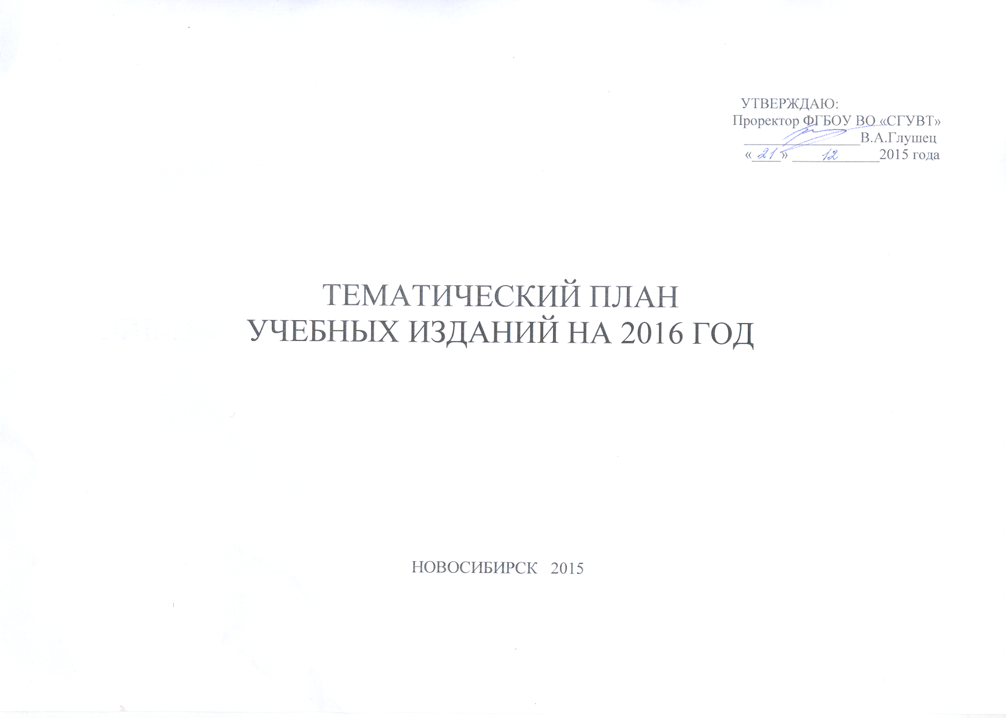

Приложение В
(рекомендуемое)
Пример оформления внешней рецензии на учебную методическую работу

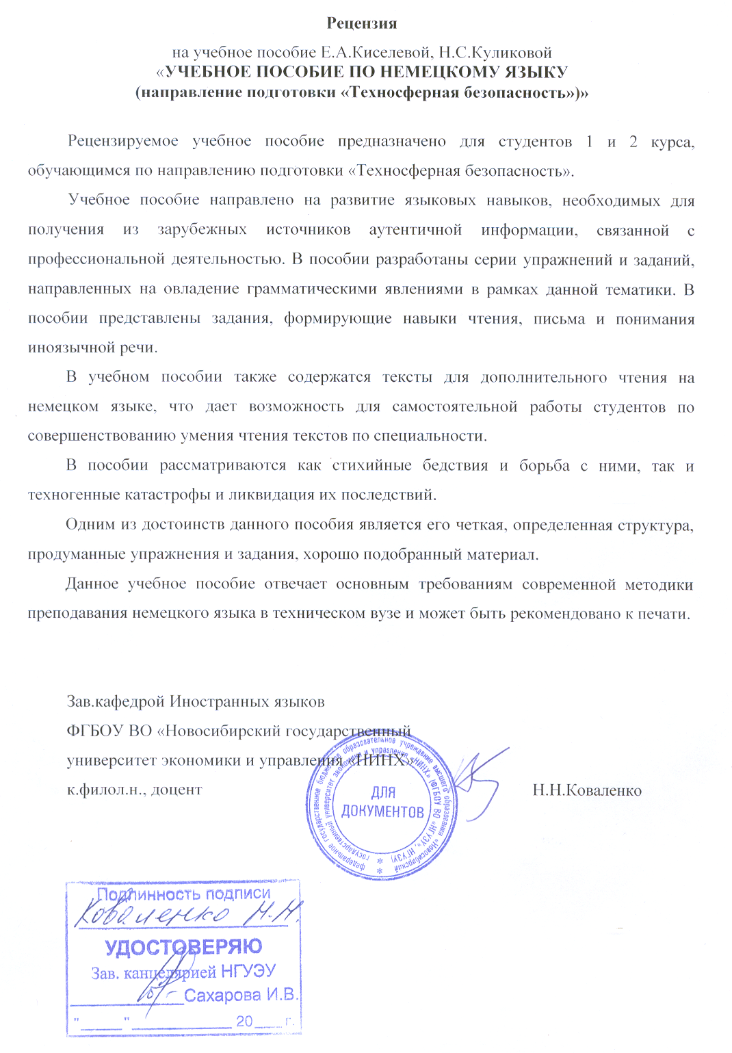
Приложение В
(продолжение)
Пример оформления внутренней рецензии на учебную методическую работу
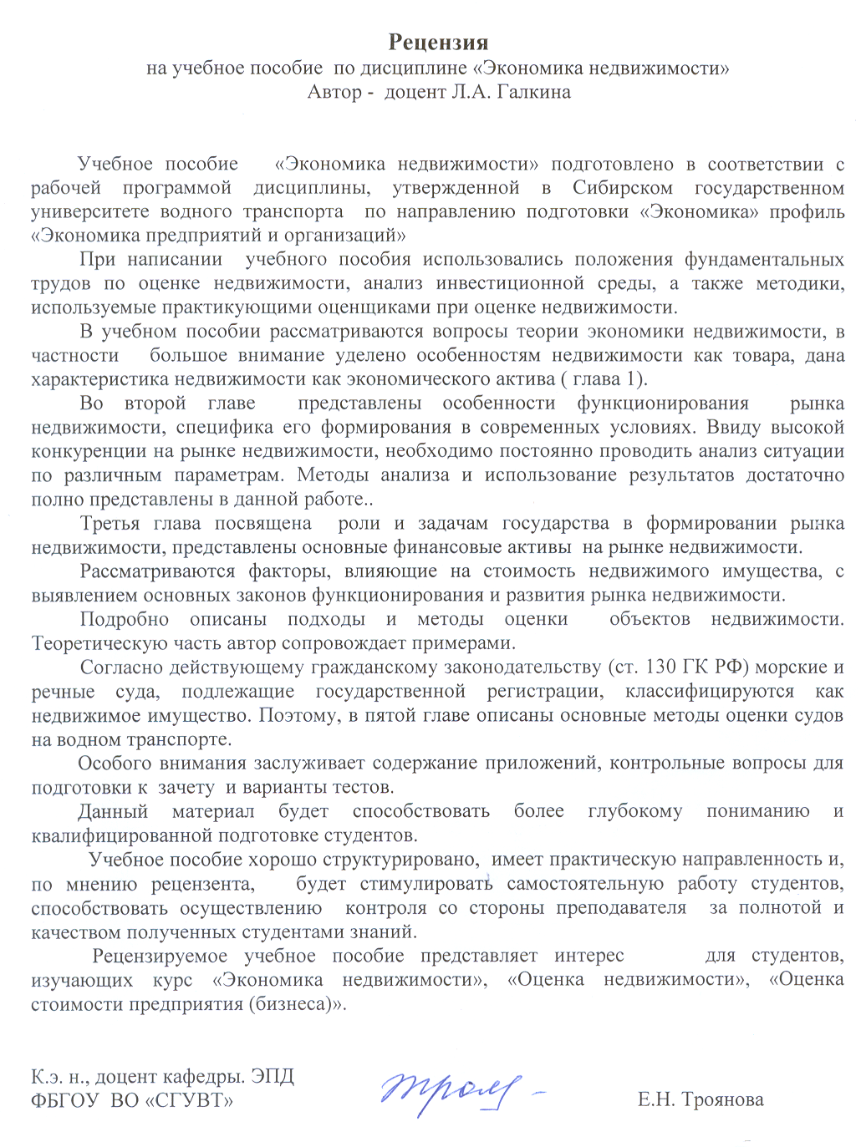
Приложение Г
(обязательное)
Пример оформления протокола редакционно-издательского совета университета
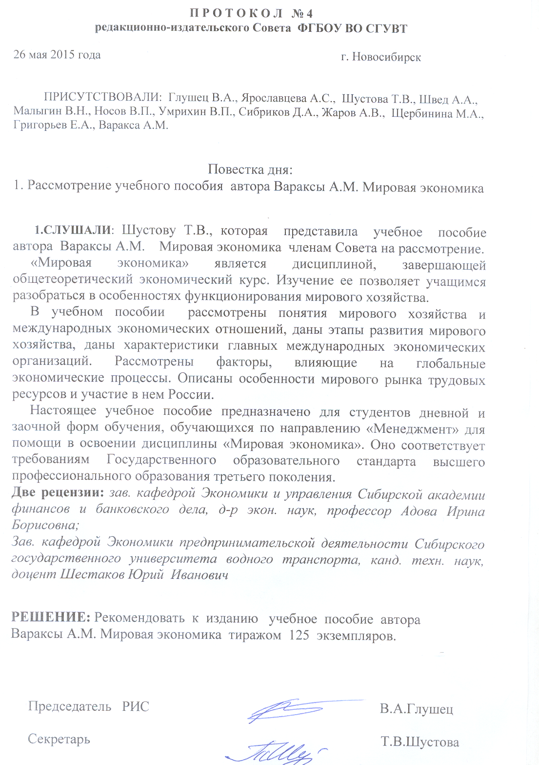

БИБЛИОГРАФИЧЕСКИЕ ССЫЛКИ
1 Положение о методических указаниях (общие требования, правила оформления и издания) / Утверждено на ученом совете НГАВТ 2006г.
2 Рабочая программа дисциплины (практики). Общие требования, порядок разработки, согласования и утверждения/ Положение НГАВТ – утверждено Ученым советом ФГОУ ВПО НГАВТ (Утверждено 07.10.2013).

ЛИСТ ОЗНАКОМЛЕНИЯ С ДОКУМЕНТОМ СОТРУДНИКОВ

№ п/п | Ф.И.О. | Должность | Подпись | Дата

